BACCALAURÉAT GÉNÉRAL

Épreuve pratique de l’enseignement de spécialité physique-chimie
Évaluation des Compétences Expérimentales

Cette situation d’évaluation fait partie de la banque nationale.

ÉNONCÉ DESTINÉ AU CANDIDAT

NOM : | Prénom :
Centre d’examen : | n° d’inscription :

Cette situation d’évaluation comporte cinq pages sur lesquelles le candidat doit consigner ses réponses.
Le candidat doit restituer ce document avant de sortir de la salle d'examen.

Le candidat doit agir en autonomie et faire preuve d’initiative tout au long de l’épreuve.
En cas de difficulté, le candidat peut solliciter l’examinateur afin de lui permettre de continuer la tâche.
L’examinateur peut intervenir à tout moment, s’il le juge utile.
L’usage de calculatrice avec mode examen actif est autorisé. L’usage de calculatrice sans mémoire « type collège » est autorisé.

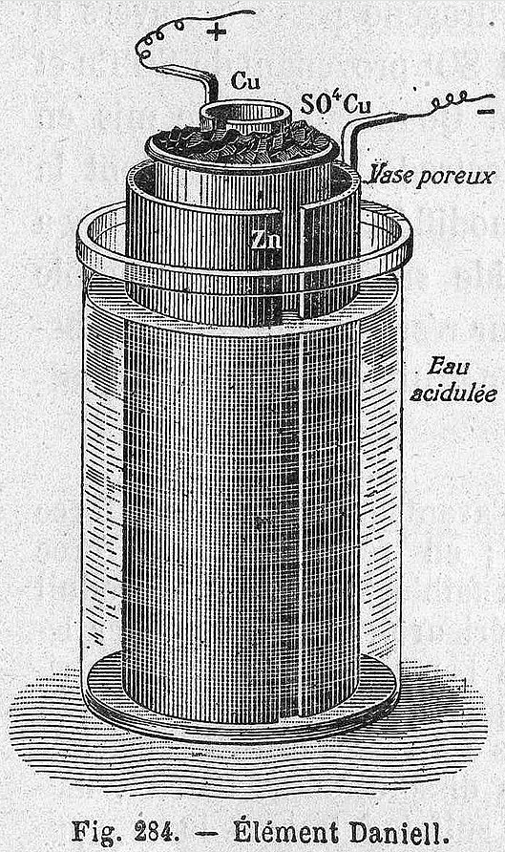
CONTEXTE DE LA SITUATION D’ÉVALUATION

De nombreux appareils électroniques autonomes sont alimentés grâce aux piles.
Simple de construction, la pile Daniell ou pile cuivre-zinc, est une pile souvent réalisée par les élèves de lycée au laboratoire.
Si celle-ci a été longtemps utilisée comme pile-modèle dans les laboratoires, elle n’est pourtant pas utilisée dans la vie quotidienne.

commons.wikimedia.org

Le but de cette épreuve est de réaliser une pile cuivre-zinc, de simuler son usure puis de comprendre pourquoi ce type de pile n’est pas utilisé dans la vie quotidienne.

INFORMATIONS MISES À DISPOSITION DU CANDIDAT

Couples oxydant/réducteur
Les couples oxydant/réducteur mis en jeu dans une pile cuivre-zinc ont pour demi-équations électroniques associées :
- $\text{C}{\text{u}}^{\text{2+}}\text{(}\text{aq}\text{)/Cu(s)}$: $\text{C}{\text{u}}^{\text{2+}}\left(\text{aq}\right) \text{+} \text{2}{ \text{e}}^{\text{-}} \text{=} \text{Cu(s)}$
- ${\text{Zn}}^{\text{2+}}\text{(aq)/Zn(s)}$: ${\text{Zn}}^{\text{2+}}\left(\text{aq}\right) \text{+} \text{2}{ \text{e}}^{\text{-}} \text{=} \text{Zn(s)}$

Puissance électrique

La puissance électrique délivrée par un générateur ou consommée par un récepteur électrique se détermine à partir de l’intensité du courant $\text{I}$ circulant dans le dipôle et de la tension électrique $\text{U}$à ses bornes. Elle est notée $\text{P}$ et peut s’obtenir à partir de la relation :
$$\text{P} \text{=} \text{U} \text{×} \text{I}$$
La puissance totale délivrée par plusieurs générateurs associés en série dans un circuit électrique est la somme des puissances délivrées par chacun des générateurs.

Données utiles

Masse molaire du sulfate de cuivre pentahydraté : M($\text{CuS}{\text{O}}_{\text{4}}\text{, 5}{\text{H}}_{\text{2}}\text{O}$)$\text{ = 249,6 g.mo}{\text{l} }^{ \text{-} \text{1}}$

TRAVAIL À EFFECTUER

- La pile cuivre - zinc (40 minutes conseillées)
  - À partir du matériel mis à disposition, proposer un protocole permettant de préparer par dissolution 100,0 mL d’une solution aqueuse de sulfate de cuivre (II) de concentration en quantité de matière $\text{c} \text{=} \text{0,10 mol.}{\text{L}}^{ \text{-} \text{1}}$.
…………………………………………………………………………………………………………………………………
…………………………………………………………………………………………………………………………………
…………………………………………………………………………………………………………………………………
…………………………………………………………………………………………………………………………………
…………………………………………………………………………………………………………………………………
…………………………………………………………………………………………………………………………………
…………………………………………………………………………………………………………………………………

APPEL n°1
Appeler le professeur pour lui présenter votre protocole
ou en cas de difficulté

  - Préparer cette solution de sulfate de cuivre (II).
  - Faire le schéma légendé d’une pile cuivre-zinc utilisant des solutions de sulfate de cuivre (II) et de sulfate de zinc de concentrations $\text{c} \text{=} \text{0,10 mol.}{\text{L}}^{ \text{-} \text{1}}$.

APPEL n°2
Appeler le professeur pour lui présenter votre schéma
ou en cas de difficulté

  - Mesure de l’intensité dans le circuit :

- mettre en œuvre la pile schématisée ;
- insérer la pile cuivre-zinc dans un circuit en série comportant un ampèremètre et un conducteur ohmique de résistance R = 150 Ω ;
- brancher un voltmètre pour mesurer la tension aux bornes de la pile.

APPEL n°3
Appeler le professeur pour lui présenter votre montage
ou en cas de difficulté

- Mesurer l’intensité $\text{I}$circulant dans le circuit et la tension $\text{U}$ aux bornes de la pile :

$\text{I =}$………………………………… $\text{U =}$…………………………………

  - Compléter le schéma de la question 1.3 en ajoutant : la borne $+$ de la pile, la borne $–$ de la pile, le conducteur ohmique, l’ampèremètre et ses bornes, les fils nécessaires, le sens de circulation des électrons dans le circuit et le sens de déplacement des cations et des anions dans le pont salin.

  - À partir des deux demi-équations électroniques symbolisant les transformations chimiques se produisant à chaque électrode et de vos observations, déterminer l’équation de réaction modélisant la transformation qui se produit dans la pile.

…………………………………………………………………………………………………………………………………
…………………………………………………………………………………………………………………………………
…………………………………………………………………………………………………………………………………
  - En déduire le sens d’évolution des concentrations en $\text{C}{\text{u}}^{\text{2+}}$ et $\text{Z}{\text{n}}^{\text{2+}}$ dans les deux demi-piles au cours du temps.

…………………………………………………………………………………………………………………………………
…………………………………………………………………………………………………………………………………
- Simulation du vieillissement de la pile (10 minutes conseillées)

  - À l’aide des solutions mises à disposition, proposer un protocole expérimental permettant de simuler qualitativement une pile cuivre-zinc ayant fonctionné pendant un certain temps.

…………………………………………………………………………………………………………………………………
…………………………………………………………………………………………………………………………………
…………………………………………………………………………………………………………………………………
…………………………………………………………………………………………………………………………………
…………………………………………………………………………………………………………………………………
…………………………………………………………………………………………………………………………………
APPEL n°4
Appeler le professeur pour lui présenter votre protocole
ou en cas de difficulté

  - Mettre en œuvre le protocole.

  - Remplacer la pile initiale dans le circuit électrique de la partie 1 par celle préparée en question 2.2.

Mesurer l’intensité $\text{I}$ dans le circuit et la tension $\text{U}$ aux bornes de la pile :

$\text{I =}$……………………………………….. $\text{U =}$………………………………………..

  - Calculer les puissances de la pile « neuve » et de la pile « usée », les comparer.

…………………………………………………………………………………………………………………………………
…………………………………………………………………………………………………………………………………
…………………………………………………………………………………………………………………………………
…………………………………………………………………………………………………………………………………
…………………………………………………………………………………………………………………………………
…………………………………………………………………………………………………………………………………
- Utilisation de la pile dans la vie quotidienne (10 minutes conseillées)

Les détecteurs de fumées installés dans les habitations sont des dispositifs fonctionnant avec des piles. La puissance électrique nécessaire pour un fonctionnement normal de l’appareil est de l’ordre de 10 mW.

  - En supposant que l’on souhaite alimenter un détecteur de fumée avec des piles cuivre-zinc identiques à celle réalisée dans la partie 1, déterminer le nombre de piles cuivre-zinc qui seraient nécessaires.

…………………………………………………………………………………………………………………………………
…………………………………………………………………………………………………………………………………
…………………………………………………………………………………………………………………………………
…………………………………………………………………………………………………………………………………
  - Proposer deux arguments justifiant que l’on n’utilise pas de pile cuivre-zinc pour un usage tel que l’alimentation d’un détecteur de fumée.

…………………………………………………………………………………………………………………………………
…………………………………………………………………………………………………………………………………
…………………………………………………………………………………………………………………………………
…………………………………………………………………………………………………………………………………
…………………………………………………………………………………………………………………………………

Défaire le montage et ranger la paillasse avant de quitter la salle.

